В преддверии праздников «Дня пожилого человека» и «Дня Учителя» 30 сентября работники члены профсоюза МБОУ СОШ №23 и их члены семьи посетили г.Екатеринбург.
В программу экскурсии входило: пешая прогулка по историческому скверу, посещение Ярмарки мастеров «Живые вещи» и театрализованное шоу 2000-ых в театре Эстрады.
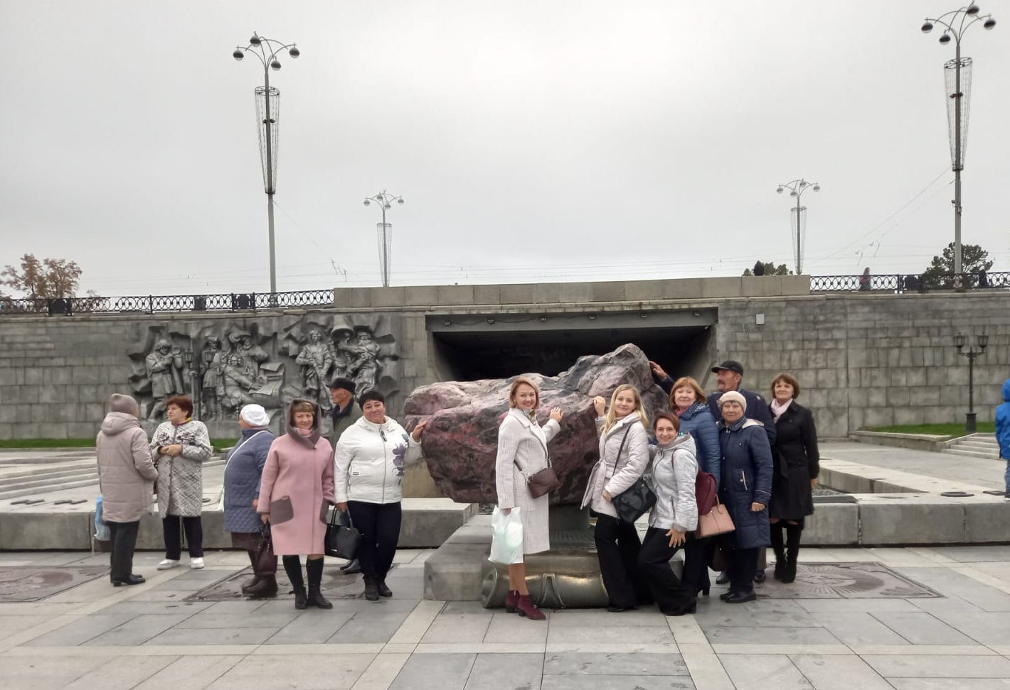
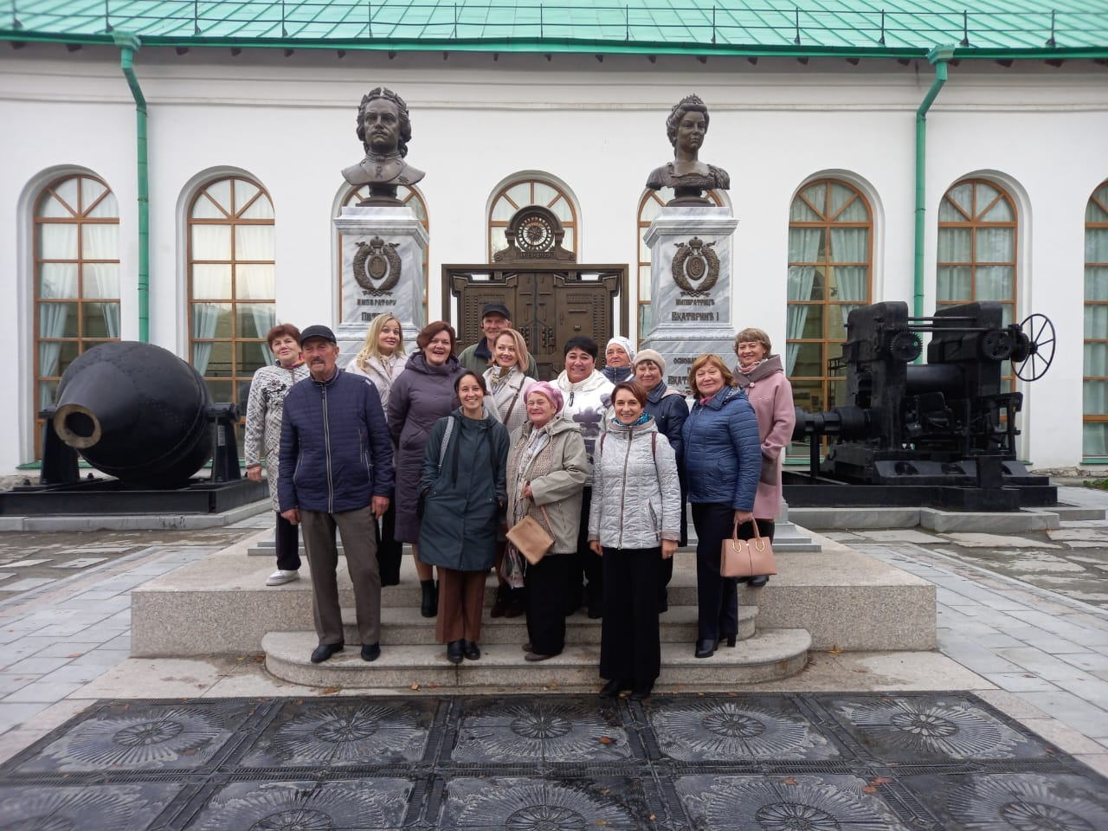
Здорово, что у нас есть такая программа , как «Профсоюз – территория здоровья», которая позволяет в неформальной обстановке пообщаться со своими коллегами, отдохнуть от рабочих моментов и наполниться прекрасными эмоциями!
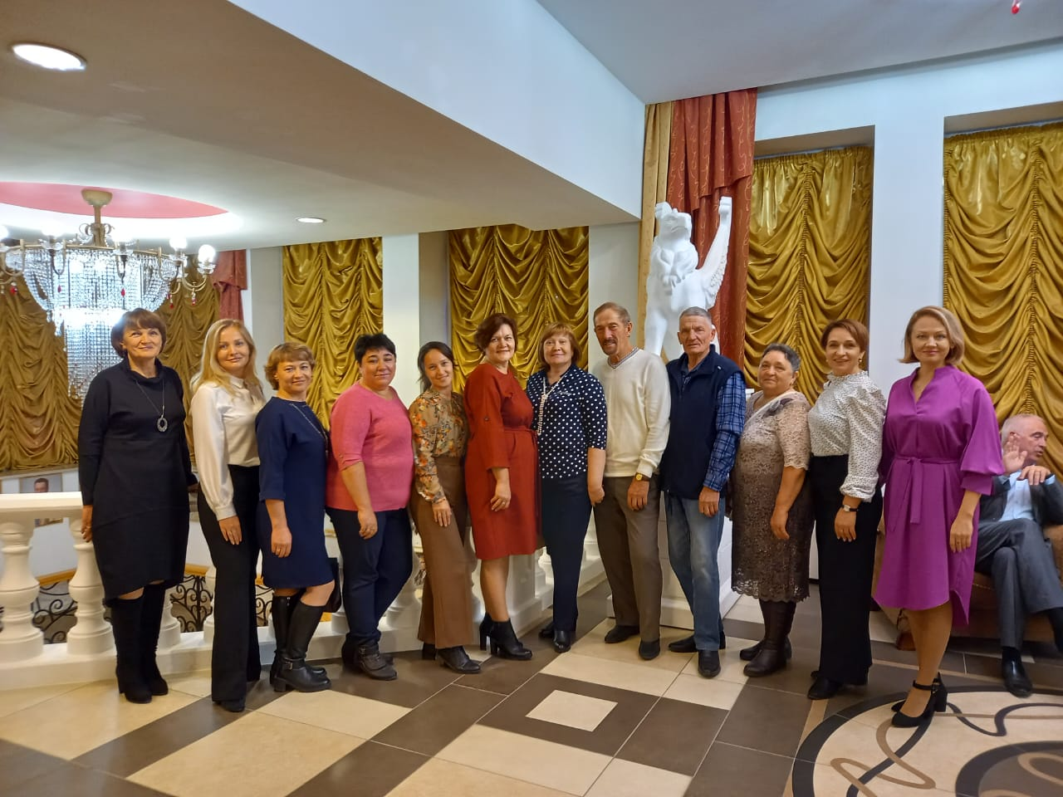

Председатель ППО Данилова Т.В.

